课时分层训练(二) 氯及其化合物
(建议用时：45分钟)

A级 基础达标
1．某地化工厂的贮氯罐意外发生泄漏，下列关于安全处理措施不正确的是 ( )
A．紧急组织群众沿逆风方向疏散
B．消防队员向贮氯罐周围空气中喷洒稀NaOH溶液
C．处在该环境中的群众，应用浸有稀氨水的毛巾捂住鼻子，趴在低洼处等待救援
D．处在该环境中的群众，应用浸有一定浓度NaHCO₃的毛巾捂住鼻子，向高处转移
C [稀氨水挥发出的NH₃具有强烈的刺激性气味，氯气的密度比空气的密度大，应往高处转移。]
2．(2018·宁德模拟)某同学在一pH试纸上滴几滴新制的氯水，现象如图所示，下列有关该实验的说法中正确的是( )
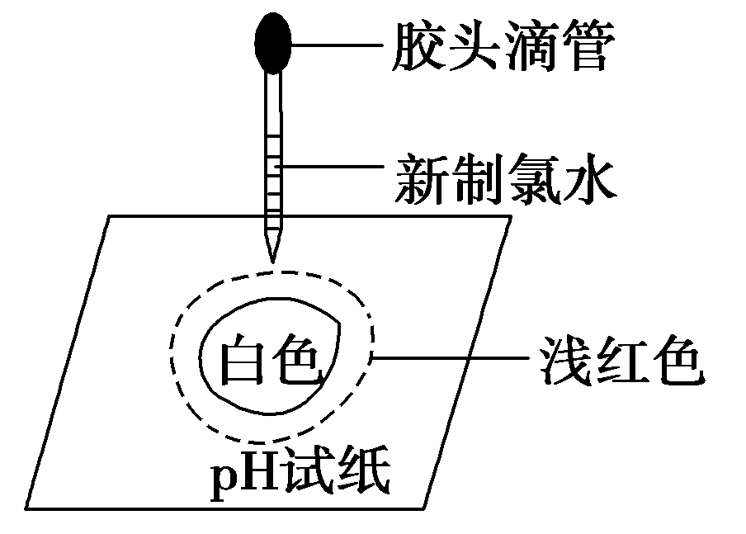
A．该实验说明Cl₂具有漂白性
B．该实验说明H＋扩散速度比HClO快
C．将实验后的pH试纸在酒精灯上微热，试纸又恢复为原来的颜色
D．若用久置的氯水进行实验，现象相同
B [HClO具有漂白性，Cl₂无漂白性，A项错误；HClO的漂白持久、稳定，实验后的pH试纸加热不会恢复原来的颜色，C项错误；久置的氯水主要成分为稀盐酸，无漂白性，D项错误。]
3．水处理包括水的净化、杀菌消毒、蒸馏等。其中常见的杀菌消毒剂包括氯气、臭氧、漂白粉等。游泳场馆往往用臭氧、活性炭对游泳池进行消毒和净化。下列说法中正确的是( )
A．臭氧、活性炭处理水的原理相同
B．氯气是一种常用的消毒剂，用氯气消毒的水也可以用于配制各种化学试剂
C．氯气和二氧化硫都具有漂白性，等体积的两者混合会提高漂白的效率
D．漂白粉长期露置在空气中会失效
D [A项，臭氧具有氧化性，活性炭具有吸附性，二者的漂白原理不同，错误；B项，新制氯水中含有氯气、HClO、H＋、Cl－等多种粒子，如配制硝酸银溶液时会导致药品变质，错误；C项，氯气和二氧化硫发生氧化还原反应，生成硫酸和盐酸，漂白效率降低，错误；D项，漂白粉的主要成分为次氯酸钙，可与空气中二氧化碳反应生成不稳定的次氯酸，易变质，正确。]
4．(2013·海南高考)如图所示仪器可用于实验室制备少量无水FeCl₃，仪器连接顺序正确的是( )
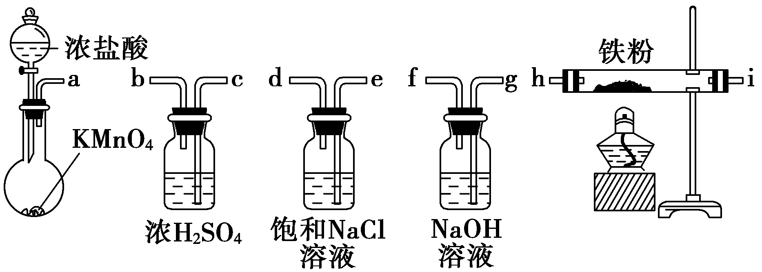
A．a－b－c－d－e－f－g－h
B．a－e－d－c－b－h－i－g
C．a－d－e－c－b－h－i－g
D．a－c－b－d－e－h－i－f
B [装置顺序为：制氯气、除杂(HCl、水蒸气)、反应制备、尾气处理，注意洗气瓶中导管为“长进短出”。]
5．实验室既可用浓盐酸与MnO₂在加热时反应制备Cl₂，也可用KMnO₄与浓盐酸在常温下反应制备Cl₂。下列有关说法不正确的是( )
【导学号：95160009】
A．KMnO₄的氧化性比MnO₂的强
B．启普发生器可用于MnO₂与浓盐酸反应制备Cl₂
C．用排气法收集不需要利用其他试剂就能确定集气瓶中已收集满气体
D．用足量MnO₂与含有4 mol HCl的浓盐酸在加热条件下反应，得到Cl₂的物质的量少于1 mol
B [比较反应的条件即可说明KMnO₄的氧化性强于MnO₂，A正确；启普发生器不能用于加热，B错；当整个集气瓶充满黄绿色时表明已收集满了，C正确；浓盐酸变稀后不再与MnO₂反应，生成Cl₂的物质的量少于1 mol，D正确。]
6．氯气溶于水达到平衡后，若其他条件不变，只改变某一条件，下列叙述正确的是( )
A．加入少量水，水的电离平衡向电离的方向移动
B．再通入少量氯气，c(H＋)/c(ClO－)减小
C．通入少量SO₂，溶液漂白性增强
D．加入少量固体NaOH，一定有c(Na＋)＝c(Cl－)＋c(ClO－)
A [氯气溶于水达到平衡：Cl₂＋H₂OHCl＋HClO，加水后溶液中H＋浓度减小，促进了水的电离，平衡向电离的方向移动，A项正确；再通入少量氯气，氯水浓度增大，但c(H＋)要比c(ClO－)增大程度大，所以c(H＋)/c(ClO－)应该增大，B项错误；通入少量SO₂，发生反应Cl₂＋SO₂＋2H₂O===H₂SO₄＋2HCl，溶液漂白性减弱甚至消失，C项错误；加入少量固体NaOH，应有c(Na＋)＋c(H＋)＝c(Cl－)＋c(ClO－)＋c(OH－)，但是溶液的酸碱性不知道，故不一定有c(Na＋)＝c(Cl－)＋c(ClO－)，D项错误。]
7．某实验小组用下图装置制备家用消毒液，并探究其性质。
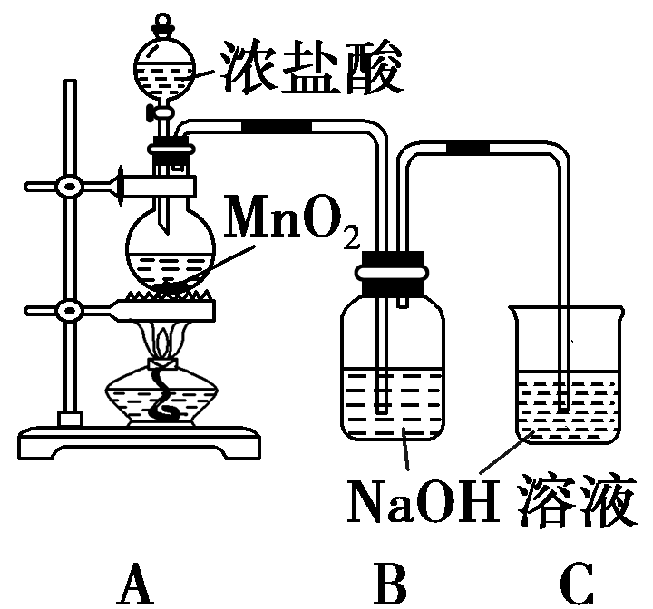
(1)写出装有浓盐酸的仪器名称________，A中烧瓶内进行的反应中浓盐酸体现出的化学性质是________。
(2)写出装置B中发生的所有反应化学方程式：
____________________________________________________________
____________________________________________________________。
(3)装置C的作用是____________________________。反应停止后，各取洗气瓶中无色溶液5 mL分别进行了如下实验：
操作 | 现象
①测溶液pH，并向其中滴加2滴酚酞 | pH＝13，溶液变红，5 min后退色
②向其中逐滴加入盐酸 | 溶液逐渐变成黄绿色
(4)查阅资料：酚酞的变色范围为8.2～10，且酚酞在强碱性溶液中红色会退去，为探究操作①中溶液退色的原因，又补充了如下实验：
操作 | 现象
取________的NaOH溶液，向其中滴加2滴酚酞 | 溶液变红，30 min后退色
获得结论：此实验小组制备的消毒液具有漂白性。
(5)操作②中溶液变成黄绿色的原因：____________________(用离子方程式表示)。
【解析】 (2)在装置B中氯气和氢氧化钠反应生成次氯酸钠、氯化钠和水，从而制得消毒液，反应的化学方程式为Cl₂＋2NaOH===NaCl＋NaClO＋H₂O。另外生成的氯气中还含有挥发出的氯化氢，氯化氢与氢氧化钠发生中和反应，化学方程式为HCl＋NaOH===NaCl＋H₂O。
(3)氯气有毒，则装置C的作用是吸收多余氯气，避免污染空气。
(4)酚酞在强碱性溶液中红色会退去，但同样体积、同pH的氢氧化钠溶液，滴加2滴酚酞溶液变红，30 min后退色，而消毒液pH＝13，溶液变红，5 min后退色，退色时间短，说明此实验小组制备的消毒液具有漂白性。
(5)①次氯酸根中氯元素为＋1价，盐酸中氯元素为－1价，在酸性条件下发生归中反应，生成氯气，反应的离子方程式为2H＋＋ClO－＋Cl－===Cl₂↑＋H₂O。
【答案】 (1)分液漏斗 酸性和还原性
(2)Cl₂＋2NaOH===NaCl＋NaClO＋H₂O、HCl＋NaOH===NaCl＋H₂O
(3)吸收多余氯气，避免污染空气 (4)5 mL，pH＝13
(5)2H＋＋ClO－＋Cl－===Cl₂↑＋H₂O

B级 能力提升
8．(2015·江苏高考有改动)实验室用如图所示装置制备KClO溶液，并通过KClO溶液与Fe(NO₃)₃溶液的反应制备高效水处理剂K₂FeO₄。
已知K₂FeO₄具有下列性质：①可溶于水、微溶于浓KOH溶液，②在0～5 ℃、强碱性溶液中比较稳定，③在Fe^{3＋}和Fe(OH)₃催化作用下发生分解，④在酸性至弱碱性条件下，能与水反应生成Fe(OH)₃和O₂。
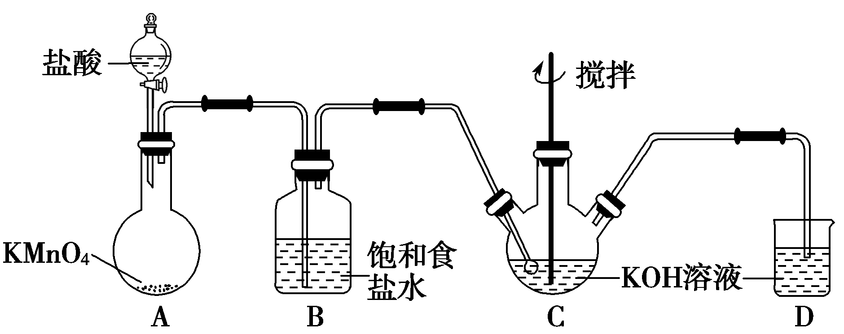
(1)装置A中KMnO₄与盐酸反应生成MnCl₂和Cl₂，其离子方程式为
____________________________________________________________，
将制备的Cl₂通过装置B可除去________(填化学式)。
(2)Cl₂与KOH在较高温度下反应生成KClO₃。在不改变KOH溶液的浓度和体积的条件下，控制反应在0～5 ℃下进行，实验中可采取的措施是
____________________________________________________________、
____________________________________________________________。
(3)制备K₂FeO₄时，KClO饱和溶液与Fe(NO₃)₃饱和溶液的混合方式为
____________________________________________________________，
其反应的离子方程式为
____________________________________________________________。
(4)Cl₂与KOH溶液反应生成KClO₃的化学方程式为
____________________________________________________________。
(5)D装置的作用是________________________，其反应离子方程式为
____________________________________________________________。
【解析】 (1)该反应的实质是MnO氧化Cl－，离子方程式为2MnO＋16H＋＋10Cl－===2Mn^{2＋}＋5Cl₂↑＋8H₂O。这样制得的Cl₂中含有HCl，将Cl₂与HCl的混合气体通过饱和食盐水，可除去HCl。
(2)缓慢滴加盐酸，对装置C用冰水浴降温，均有利于Cl₂与KOH在0～5 ℃的温度下发生反应生成KClO。
(3)根据题中给出的K₂FeO₄的性质，KClO饱和溶液与Fe(NO₃)₃饱和溶液混合时，应在搅拌下，将Fe(NO₃)₃饱和溶液缓慢滴加到碱性KClO饱和溶液中。其离子方程式可利用化合价升降法配平。(4)、(5)两问均可用倒配法配平方程式。
【答案】 (1)2MnO＋16H＋＋10Cl－===2Mn^{2＋}＋5Cl₂↑＋8H₂O HCl
(2)缓慢滴加盐酸 装置C用冰水浴降温
(3)在搅拌下，将Fe(NO₃)₃饱和溶液缓慢滴加到KClO饱和溶液中 3ClO－＋2Fe^{3＋}＋10OH－===2FeO＋3Cl－＋5H₂O
(4)3Cl₂＋6KOH===5KCl＋KClO₃＋3H₂O
(5)吸收尾气Cl₂，防止污染空气 Cl₂＋2OH－===Cl－＋ClO－＋H₂O

下列对氯及其化合物的说法正确的是( )
A．过量的铁在氯气中燃烧可生成氯化亚铁
B．用pH试纸测得氯水的pH＝4
C．溴化钠溶液中加入少量新制氯水振荡，再加入少量四氯化碳振荡，静置后，上层颜色变浅，下层颜色变为橙红色
D．由Ca(ClO)₂＋CO₂＋H₂O===CaCO₃↓＋2HClO可推出Ca(ClO)₂＋SO₂＋H₂O===CaSO₃↓＋2HClO
C [Cl₂与变价金属反应生成高价金属氯化物，其产物与氯气和金属的相对量无关，A错误；氯水中含有漂白作用的HClO，不能用pH试纸测定氯水的pH，B错误；2NaBr＋Cl₂===2NaCl＋Br₂，Br₂易溶于CCl₄而被萃取，故上层颜色变浅，下层颜色变为橙红色，C正确；HClO有强氧化性，能将CaSO₃氧化为CaSO₄，D错误。]

